# Transformadas de Fourier y Laplace

## Transformadas de Fourier

3.1.1 (segundo parcial 14/15)

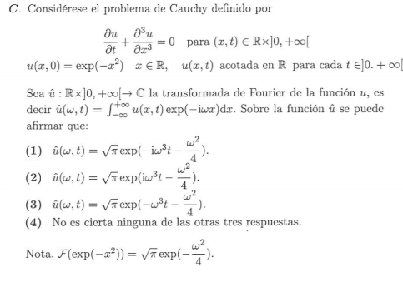

3.1.2 (segundo parcial 16/17)

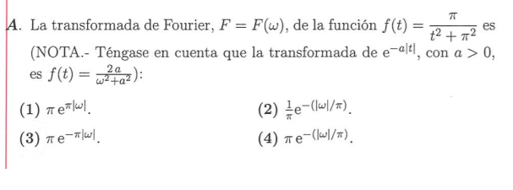

3.1.3 (segundo parcial 17/18)

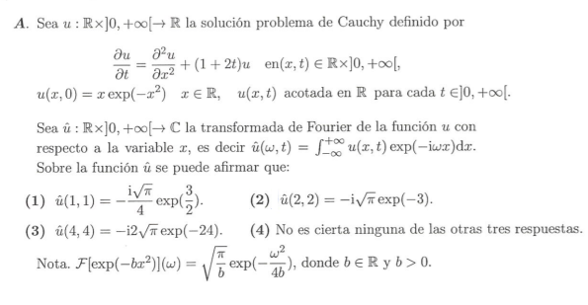

3.1.4 (segundo parcial 19/20)

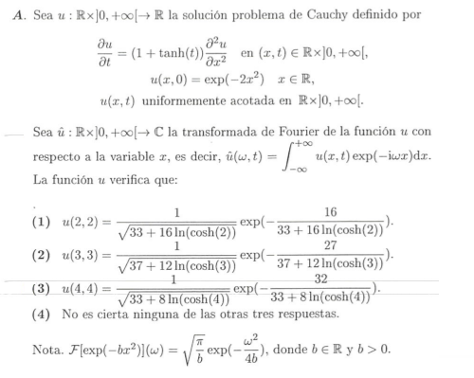

3.1.5 (segundo parcial 19/20)

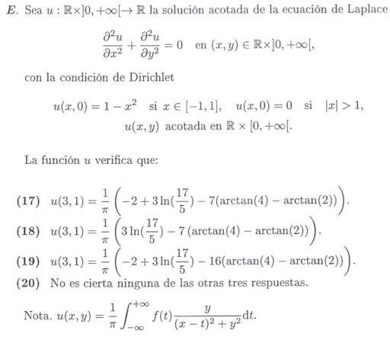

3.1.6 (final ordinario 13/14)

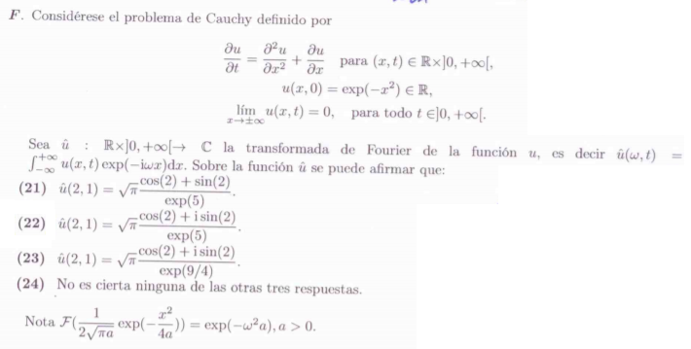

3.1.7 (final ordinario 14/15)

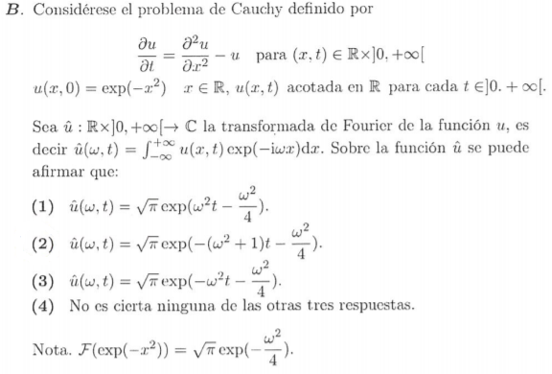

3.1.8 (final extraordinario 15/16)

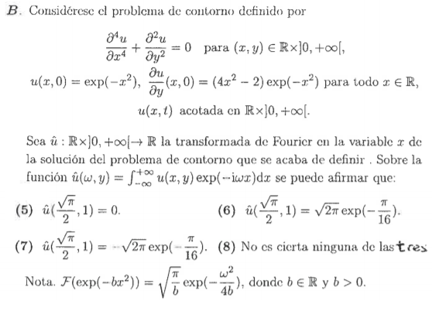

3.1.9 (final ordinario 15/16)

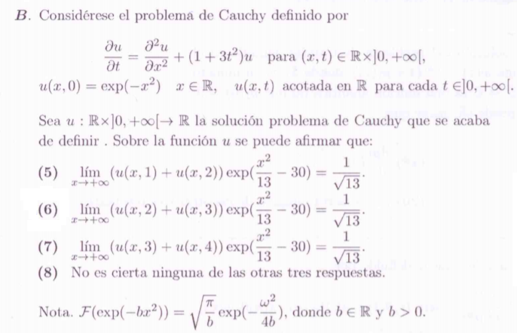

3.1.10 (final ordinario 16/17)

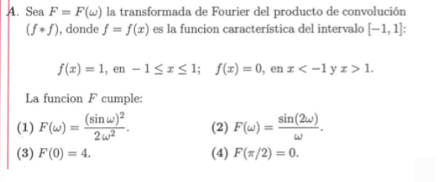

3.1.11 (final ordinario 18/19)

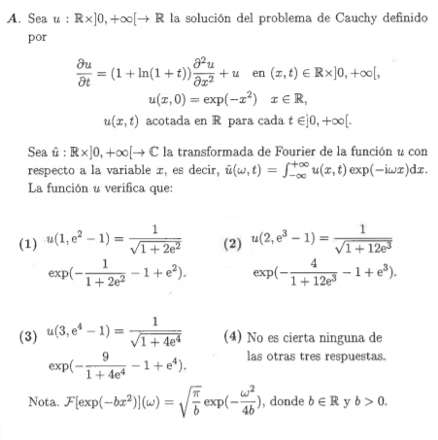

## Transformadas de Laplace

3.2.1 (segundo parcial 14/15)

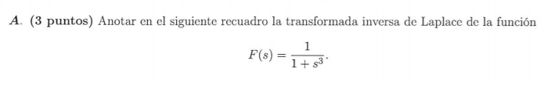

3.2.2 (segundo parcial 15/16)

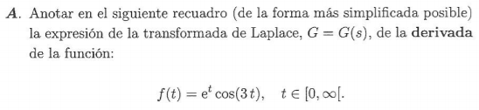

3.2.3 (segundo parcial 16/17)

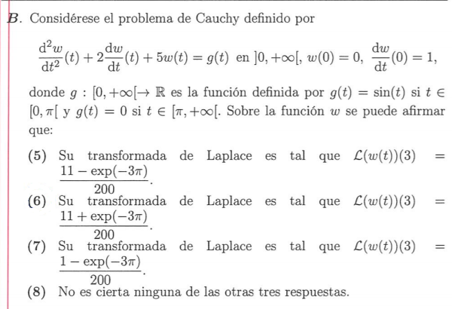

3.2.4 (segundo parcial 17/18)

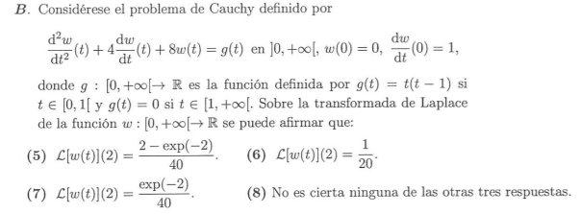

3.2.5 (segundo parcial 19/20)

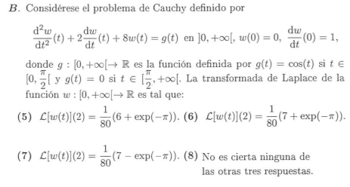

3.2.6 (final ordinario 13/14)

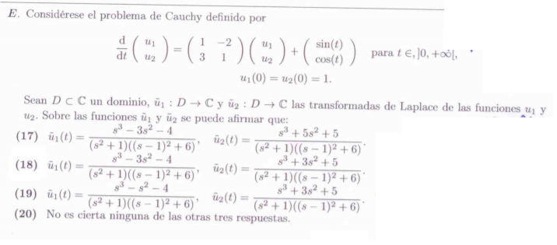

3.2.7 (final extraordinario 14/15)

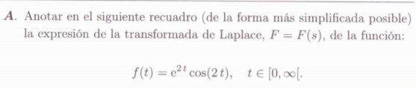

3.2.8 (final ordinario 14/15)

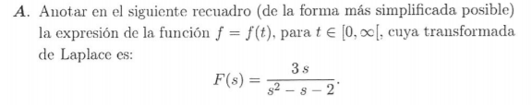

3.2.9 (final extraordinario 15/16)

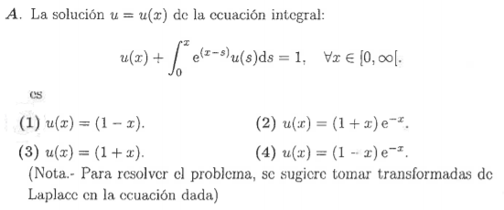

3.2.10 (final ordinario 15/16)

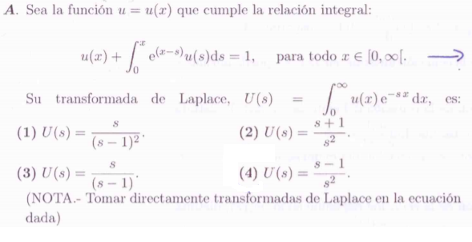

3.2.11 (final ordinario 16/17)

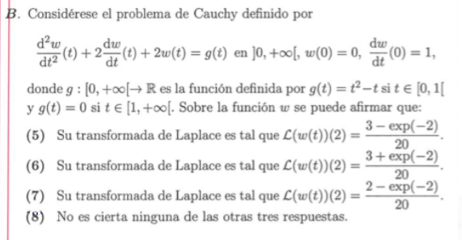

3.2.12 (final ordinario 18/19)

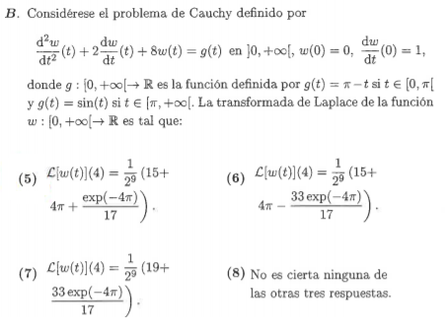

3.2.13 (procedencia desconocida)

